27.05.20r. Temat: Utrwalanie głoski R.
- Rozruszaj czubek języka. Naśladuj odgłosy wydawane przez pojazdy i zwierząkta. Pamietaj, że język musi być cały czas uniesiony, a czubek języka pracuje za górnymi zębami.

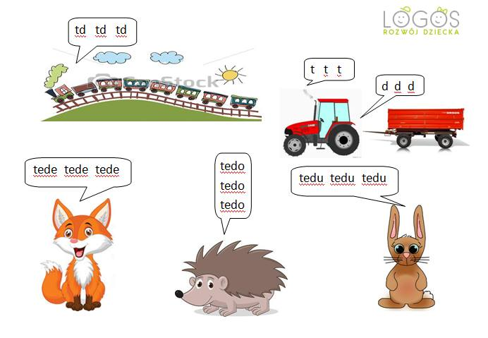

- Powtarzaj rymowankę.
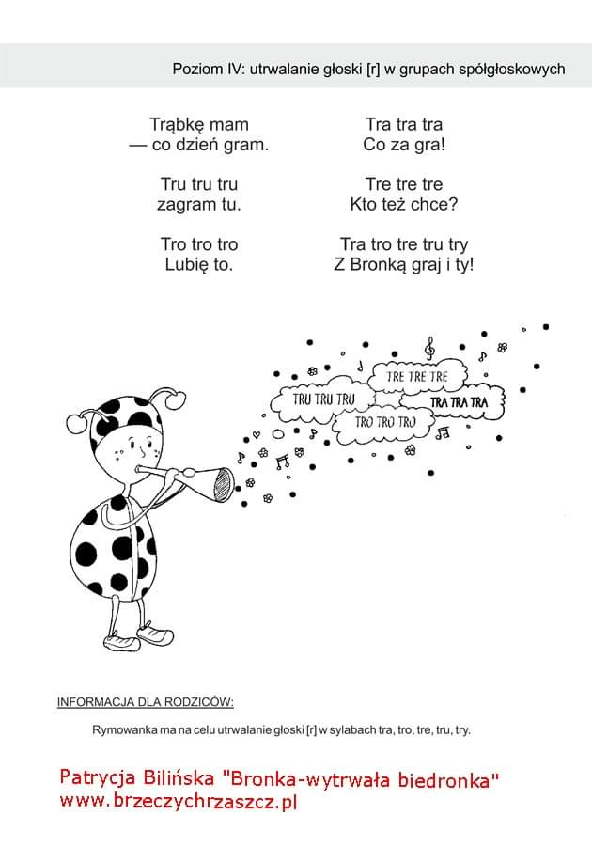

- Pokoloruj obrazek zgodnie z oznaczeniem na kleksach. Powtarzaj grupy spółgłoskowe.

